|  |
| --- |
| МИНИСТЕРСТВО НАУКИ И ВЫСШЕГО ОБРАЗОВАНИЯ РОССИЙСКОЙ ФЕДЕРАЦИИ  федеральное государственное АВТОНОМНОЕ образовательное учреждение высшего образования  «Национальный исследовательский ядерный университет «МИФИ» |
| **Новоуральский технологический институт –**  филиал федерального государственного автономного образовательного учреждения высшего образования «Национальный исследовательский ядерный университет «МИФИ»  **(НТИ НИЯУ МИФИ)** |

**Колледж НТИ**

Цикловая методическая комиссия информационных технологий

ИССЛЕДОВАТЕЛЬСКАЯ РАБОТА

по внеаудиторной самостоятельной работе на тему

**«___________________________________________________________________________»**

МДК 05.02 ПМ.05 «Веб-технологии»

Специальность СПО 09.02.03

«Программирование в компьютерных системах»

очная форма обучения

на базе основного общего образования

|  |  |  |
| --- | --- | --- |
| Выполнил  студент группы КПР–47 Д  Егорушкин И.А. | ________09.09.2020__________  дата | ___________________  подпись |
| Проверил  преподаватель  Горницкая И.И. | __________________________  дата | ___________________  подпись |

Новоуральск 2020

В век информационных технологий и компьютерных сетей востребованы специалисты по настройке и управлению серверами. Это значит, что специалист должен обладать навыками работы с сетью, но навсегда прилучается помнить о таких вещах как ping, Finger, Whols и др.

Поэтому администраторы компьютерных сетей порой используют сторонний софт, который зачастую ускорит работу, а также многие параметры не придётся вписывать вручную. Одной из такой программ является программа CyberKit.

**CyberKit**

CyberKit — это программа предназначена для предоставления сетевым администраторам программного обеспечения для мониторинга и диагностики, которое они могут использовать для проверки доступности рабочей станции и выполнения различных других команд.

Набор включает в себя множество инструментов, которые могут оказаться полезными. Например, утилита "Ping" помогает отправлять запросы на любой IP-адрес в сети с заданным интервалом времени. Вы можете настроить такие параметры, как количество пингов, тайм-аут, задержка или количество и размер пакетов для отправки на каждый хост. Кроме того, продвинутые пользователи имеют возможность вручную редактировать файл HOSTS.

CyberKit может выполнять трассировку, что означает, что вы можете использовать его для просмотра списка всех узлов сети и времени, необходимого для установления соединения. Кроме того, он может использовать команду "палец" для получения данных обо всех пользователях, зарегистрированных на определенном удаленном компьютере, или генерировать информацию о конкретном домене с помощью функции "whois". Эта последняя утилита использует различные whois-серверы для выполнения своей задачи.

NSLookUp (Name Server LookUp) - это еще одна утилита, которая поставляется в комплекте с пакетом. Он предназначен для раскрытия подробной информации о локальном имени хоста и назначенных ему IP-адресах.

Опция "время" предназначена для обеспечения быстрого способа синхронизации локальных часов на всех компьютерах в сети, в то время как NetInfo отображает информацию о количестве отправленных и полученных сообщений, ошибках, проблемах с параметрами, перенаправлениях, Эхо-сигналах и многом другом.

Функция "PortScanner" поможет вам найти открытые порты в сети, а встроенная проверка почты поможет вам управлять всеми вашими учетными записями и получать уведомления о непрочитанных сообщениях.

В заключение можно сказать, что CyberKit поставляется со всеми инструментами, необходимыми администраторам для того, чтобы следить за своей сетью и всеми ее компонентами.

**Функции CyberKit**

Наиболее часто используемой функцией является ping, он измеряет задержку между отправкой и получением ответа. На рисунке 1 показано, что задержка до хоста yandex.ru составляет от 32-31 мс, а также время жизни пакета (TTL) составляет 53 и то-что у хоста ip является 5.255.255.77 .

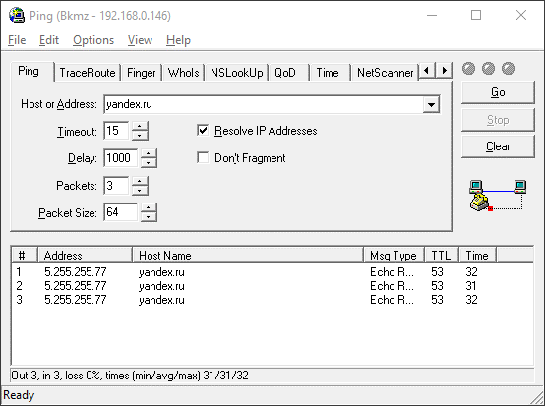

Рисунок 1.

Traceroute — это служебная компьютерная программа, предназначенная для определения маршрутов следования данных в сетях TCP/IP. Данная часть программмы реализовано не лучшим образом так как из обычной консоли cmd можно получить гораздо больше информации так как задержка между узлами представлено на рисунке 2, а на рисунке 3 программа выдаёт только конечный хост.

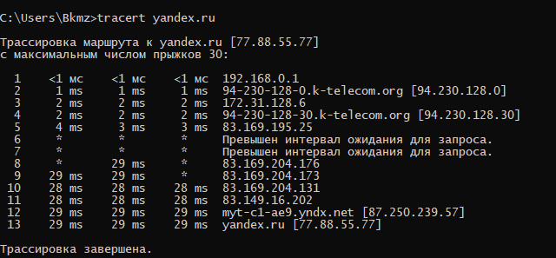

Рисунок 2

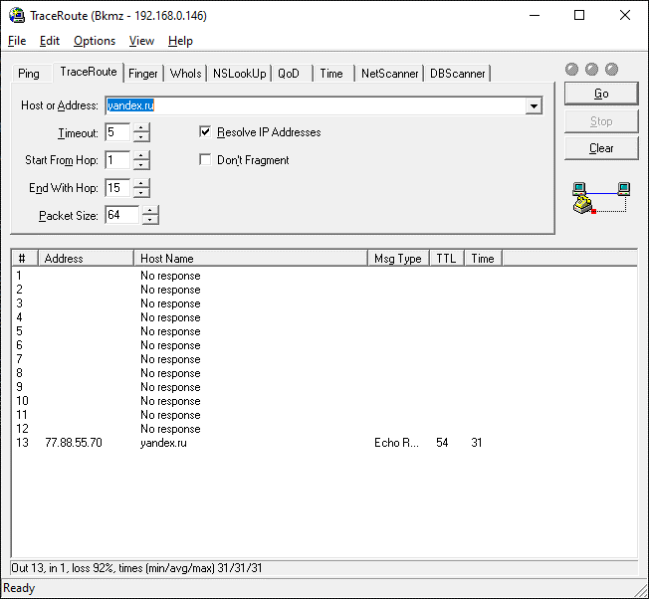

Рисунок 3

Finger — Отображает сведения о пользователях на указанном удаленном компьютере (обычно это компьютер под управлением UNIX), на котором работает служба или управляющая программа Finger. Удаленный компьютер указывает формат и выходные данные для вывода сведений о пользователе. При использовании без параметров палец выводит справку.

Finger сложно протестировать в не системы поскольку она работает с UNIX и без должного доступа это сложно протестировать рисунок 4.

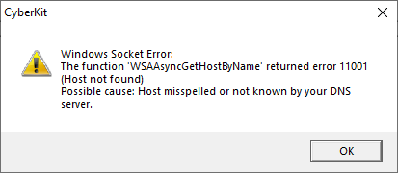

Рисунок 4.

Whois — это сетевой протокол прикладного уровня, базирующийся на протоколе TCP (порт 43). Основное применение — получение регистрационных данных о владельцах доменных имён, IP-адресов и автономных систем.

NSLookUp — это утилита, предоставляющая пользователю интерфейс командной строки для обращения к системе DNS (проще говоря, DNS-клиент). Позволяет задавать различные типы запросов и опрашивать произвольно указываемые сервера. Её аналогом являются утилиты host и dig. Разработана в составе пакета BIND (для UNIX-систем).

QoD - — это сетевой протокол, определённый в RFC 865. Он предназначен для тестирования и измерительных целей.

Клиент устанавливает соединение с сервером, поддерживающим протокол QOTD, через порт 17, используя TCP или UDP. Сервер возвращает произвольное короткое сообщение. Обычно оно выбиралось случайным образом из списка известных цитат.

В настоящее время служба QOTD не активирована на большинстве серверов и часто фильтруется для защиты от DoS-атак[1], а тестирование и измерение параметров компьютерных сетей в чаще всего проводится с помощью утилит ping и traceroute.

NetScanner - позволяет посмотреть ответ определенного порта. Для работы был выбраны диапазон 0.0.0.0 - 255.255.255.255 и режим ping для получения полной информации. Тем самым я получит работающий ip адрес представлено на рисунке 5.

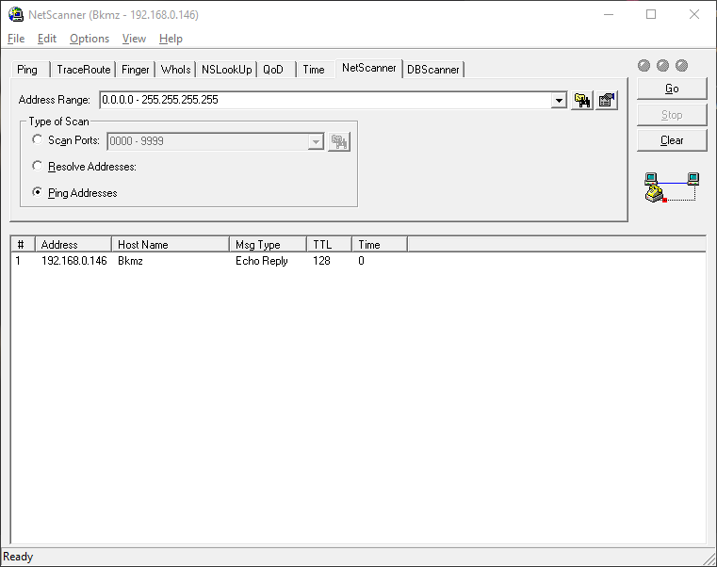

Рисунок 5.

DBScanner — это мощное серверное решение для администраторов и разработчиков баз данных Firebird и InterBase, позволяющее перехватывать и анализировать TCP/IP-трафик между сервером и клиентскими приложениями. Для работы с этим модулей использовались стандартные настройки были получены TCP/IP-трафик рисунок 6.

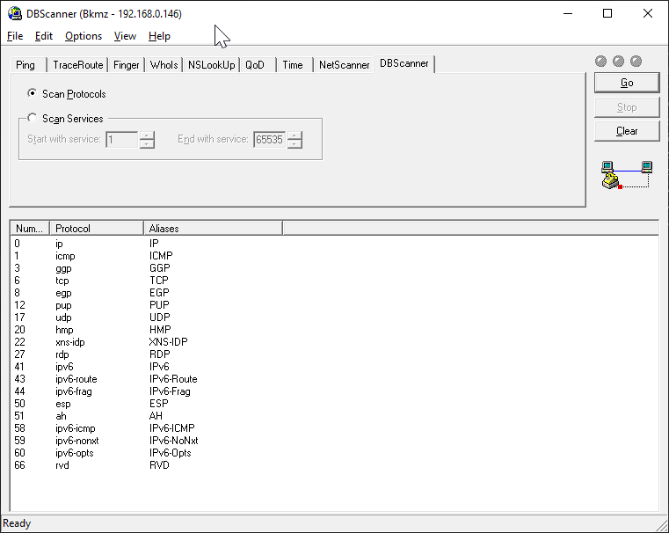

Рисунок 6

Вывод

Программа CyberKit может послужить хорошей работе с сетью, но, по опыту могу сказать, что NetScanTools будет гораздо лучшей заменой и большем функционалом или же WS_Ping ProPack. Эти 2 программы отличаются гораздо большим функционалом и это может гораздо лучше ускорить работу с сетью и администрировать локальные сеть.

**Список используемых источников**

1. CyberKit — «Хакер» [Электронный ресурс] – Режим доступа: https://xakep.ru/2000/11/14/11287/ (дата обращения 08.09.2020)

2. Информация об участнике: Whols - Конференция iXBT.com [Электронный ресурс] – Режим доступа: https://forum.ixbt.com/users.cgi?id=info:Whols (дата обращения 08.09.2020)

3. whois в командной строке Windows | ITnerd [Электронный ресурс] – Режим доступа: https://itnerd.ru/2010/05/12/whois-v-komandnoj-stroke-windows/ (дата обращения 08.09.2020)

4. finger | Microsoft Docs [Электронный ресурс] – Режим доступа: https://docs.microsoft.com/ru-ru/windows-server/administration/windows-commands/finger (дата обращения 08.09.2020)

5 КОМАНДА FINGER [Электронный ресурс] – Режим доступа: https://настройкапк.рф/Полезная_информация/Командная_строка/cmd_команды/Команда_finger.html (дата обращения 08.09.2020)

6. Конкурс: Интернет-разведка глазами хакера — «Хакер» [Электронный ресурс] – Режим доступа: https://xakep.ru/2004/04/23/22122/ (дата обращения 08.09.2020)